

Věk: od 7 let pro 1 hráče

Balení obsahuje: 9 žetonů se zvířaty (3 mufloni, 3 jaguáři, 3 opice), 30 karet s úkoly (se zvyšujícím se stupněm obtížnosti)
Cíl hry: Vyplnit mřížku 9 žetony
Postup hry: vyložte žetony na stůl a umístěte karty s úkoly vedle na hromádku.
Vezměte jednu kartu s úkolem a pokuste se vyplnit mřížku použitím 9 žetonů tak abyste dodrželi zadání.
Pokud je zvíře již na mřížce vyloženo, použijte jeden ze tří žetonů se stejným zvířetem a umístěte ho do čtverce.
Pokyn na okraji mřížky (zvíře plus konkrétní číslo) označuje přesné množství žetonů daného zvířete, které mohou být použity v řádcích či sloupcích.
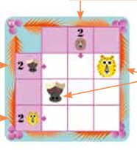
Zkontrolujte si rozložení: Poté, co rozmístíte žetony si ještě jedou zkontrolujte, zda splňujete všechna zadání uvedená po stranách mřížky, aby umístění žetonu nebylo v rozporu s některých z nich. Existuje pouze jedno jediné řešení pro každou mřížku. Řešení každé z nich naleznete na konci ilustrovaného přiloženého návodu.
Příklad řešení:
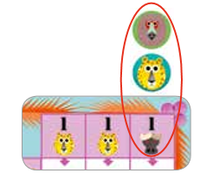
Příklad 1: Vidíme, že je uveden pouze jeden jaguár v prvním sloupci a pouze jeden jaguár ve druhém sloupci víme, že třetí jaguár musí být ve třetím sloupci. Současně vidíme, že ve třetím sloupci bude tedy jeden muflon, jeden jaguár a zbývající poličko musí obsadit opice.
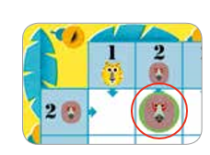

Příklad 2: Tady vidíme, že první řádku obsadily 2 opice a v druhém sloupci také musí být 2 opice a protože máme pouze tři žetony s opicí znamená to, že jeden žeton s opicí musí být umístěn přesně na kříži řádky a sloupce s obrázkem opice.

